镜场计划｜《让子弹飞》S0-01 图像复刻测试调整记录

从第一条测试到当前较优版本的完整图像、提示词与调色转译过程
版本：v0.1｜用途：内部测试归档，不进网站，不公开发布，不作为公开复刻素材。
工作边界：本文件记录的是“从原片研究到安全转译”的方法训练过程。内部分析可记录原片语境；图像生成提示词应转成原创、安全、不可识别的场景语言。
资料依据： DaVinci Resolve 官方资料说明 Primary Wheels 通过 Lift/Gamma/Gain 调整重叠的暗部、中间调和高光范围；OpenAI 图像提示指南强调通过清晰描述主体、构图、光线、材质、色彩和约束提高可控性。文末列参考链接。
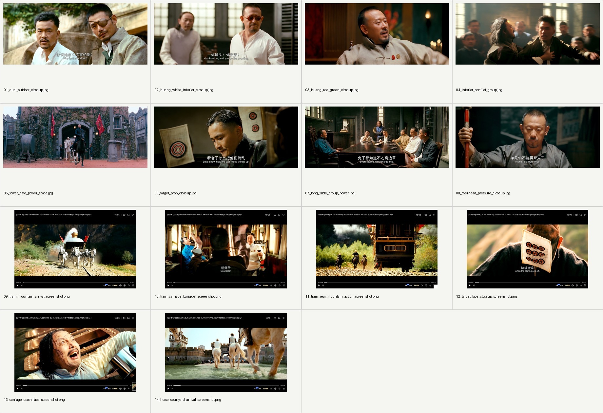
图 0：第一轮 14 张母图整理版总览。S0-01 从 01_dual_outdoor_closeup.jpg 开始。

1. 项目阶段与素材流程
阶段 | 动作 | 产物 | 结论
素材定位 | 从完整 4K 片源里先切 12 个 5 秒名场面片段，而不是全片抽帧。 | 12 个 clips_5s / 24 张预览截图 / 预览总览。 | 方法有效，避免硬盘爆量。
母图筛选 | 从 12 组预览里筛出 14 张候选，再选第一批母图。 | selected_14_clean / contact sheet。 | S0-01 先从双人旧城墙近景测试人物关系、阶层和日光调色。
测试目标 | 先学原片视觉规律，再做描述性复刻和公开安全转译。 | A 内部原片复刻 / B 描述性复刻 / C 公开安全转译。 | 继续保留三版，但最终喂给图像模型的必须是安全转译版。

2. S0-01 原片母图重新定义
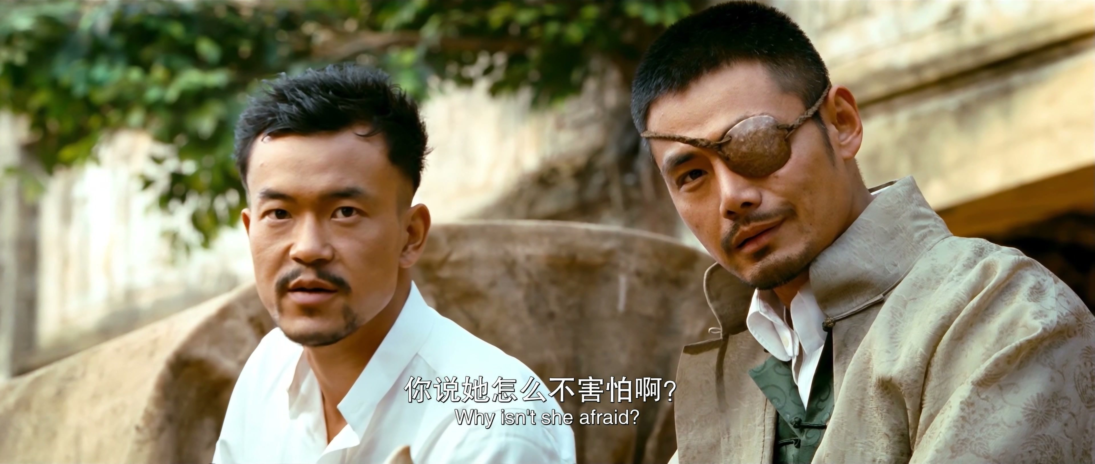
图 1：S0-01 原片母图。核心不是普通双人近景，而是旧城权力空间中的阶层与心理差。
维度 | 最终判断
原片语境 | 不是“两个路人看向画外”，而是地方权力游戏中两个有钱、有身份男性共同观察局势。
人物关系 | 左侧白色西式衬衫人物更警觉、更被动；右侧多层浅色服装人物更靠前、更从容、更自信，视觉和心理权重更高。
空间感 | 近景里仍有三层空间：前景双人、中景旧城墙、后景树叶与院落结构。必须保留“空间被压缩但可读”的电影感。
色调 | 白天戏明亮，但不是广告式高曝；原片有轻微过曝感、厚中间调、抬黑位、受控对比、白平衡略偏青绿色。
服装 | 右侧不是粗布长衫，而是白色内层、灰绿色中层、卡其丝绸反光外套；衣料应厚重但干净，细小褶皱要收。
表情 | 右侧要“自信、掌控、略带审视”，左侧要“警觉、紧张、试探”。人物状态必须进入提示词。

3. 第一轮 A/B/C 图像测试与问题
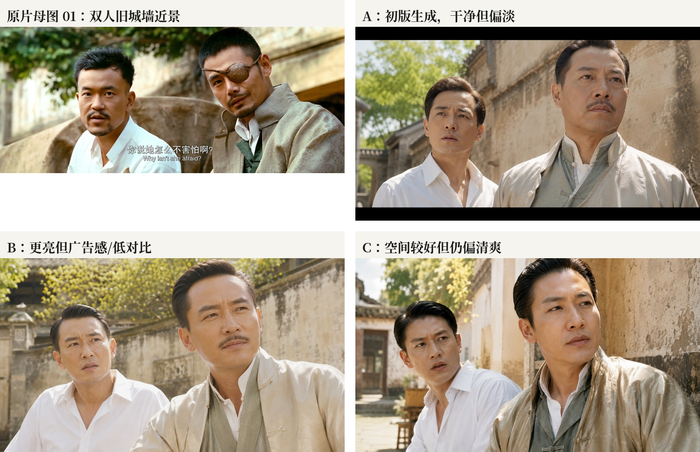
图 2：原片母图与 A/B/C 初始生成对比。
版本 | 优点 | 问题 | 处理
A | 双人站位和身份方向基本成立。 | 色彩偏淡、对比不足，画面像干净现代剧照。 | 需要增加中间调密度和局部对比。
B | 亮度接近“白天戏”。 | 广告感强，低对比，脸和墙面过于柔。 | 不能只追亮度，要压高光、补中间调。
C | 空间关系最好，墙面和巷道纵深更接近。 | 仍偏清爽，缺原片厚度。 | 以 C 为基础继续调，但不能走向脏。

4. 第一轮提示词纠偏：从“看图描述”改成“原片倒推”
最初提示词的问题是把画面写成普通“户外双人反应”，没有把角色处境、阶层、服装材质、情绪差异和空间关系写进去。后续修正为：先写人物状态，再写空间，再写色调。
旧写法 | 问题 | 新写法
two men looking off-screen | 弱化人物身份和权力关系。 | two wealthy high-status men; left reactive, right dominant, composed and calculating
soft warm daylight | 导致画面广告化、低对比。 | bright but controlled daylight; softened highlights; dense midtones; raised clean blacks
old wall, blurred foliage | 空间层次不足。 | foreground figures / readable middle-ground wall / softly blurred yellow-green foliage
dusty, cracked, stained | 容易变脏、变破败。 | old, sun-baked, controlled plaster texture; aged but not dirty

5. 调色转译：Lift / Gamma / Gain 到 Image2 可执行语言
内部分析可以写节点树，但 Image2 更容易消化“对象 + 亮度范围 + 视觉结果”。所以正式生成提示词不直接写参数，而写可见结果。
调色动作 | 后期含义 | Image2 可执行提示词
Lift 抬黑位 | 暗部高于 0，不死黑。 | raised clean blacks above pure black; readable shadows; no crushed blacks
Lift 轻微偏青绿 | 只影响暗部和中性色。 | subtle cyan-green bias only in neutral shadows and wall shadows; not on skin
Gamma 增密度 | 脸、墙、衣服中间调更厚。 | increase midtone density and midtone color saturation on skin, khaki fabric, ochre wall, foliage
Gamma 降脸部微对比 | 轻微磨皮但不塑料。 | gentle cinematic skin smoothing; reduced facial micro-contrast; natural pores remain
Gain 压高光 | 白衬衫和额头不爆。 | softened controlled highlights; bright but not blown out
Contrast/Pivot | 局部立体，不脏硬。 | stronger controlled local contrast; clear separation between face, clothing, wall, foliage
WB/Tint | 中性色略偏青绿，皮肤保暖。 | cyan-green in neutrals/shadows, warm red-orange living skin preserved

6. 中段迭代：厚重感、脏感、灰雾、明星脸问题
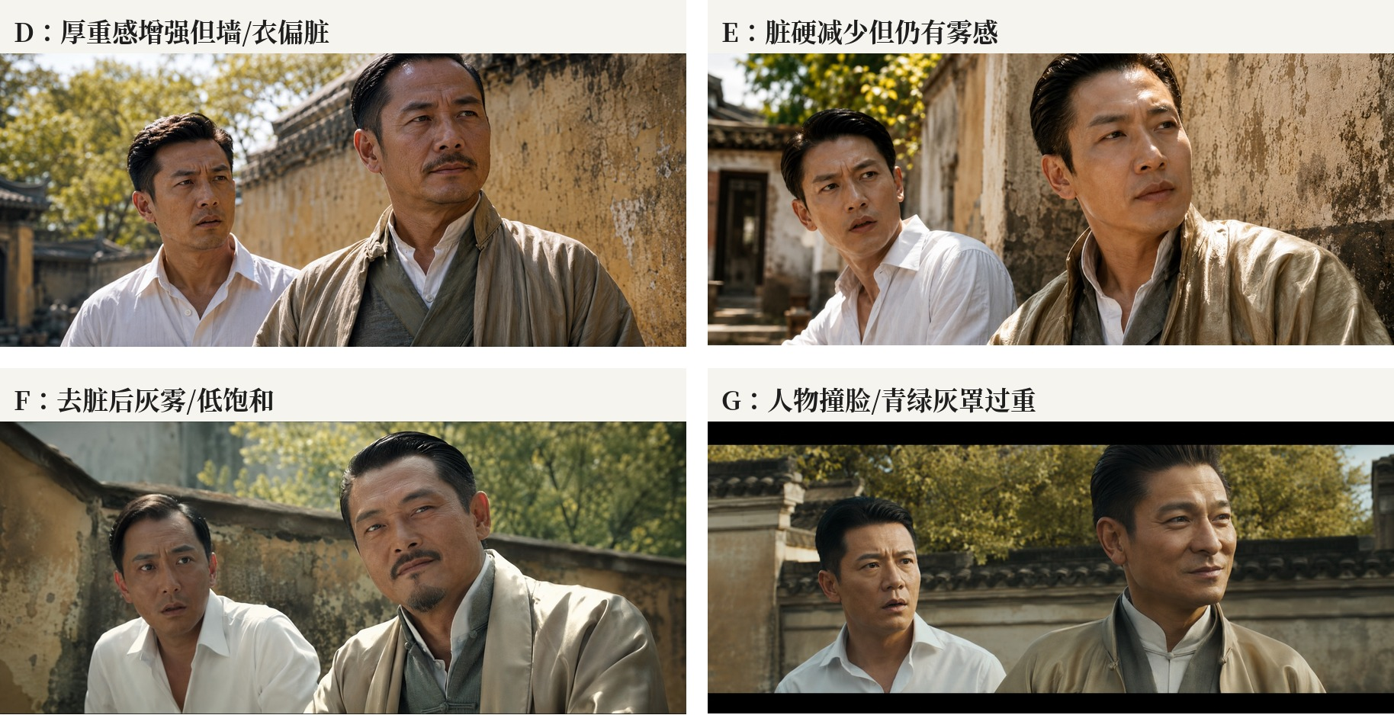
图 3：D/E/F/G 中段迭代。主要问题从“偏淡”转为“脏、灰雾、明星脸、肤色无血色”。
版本 | 表现 | 问题诊断 | 对应修正
D/E | 厚重感增强，墙面和衣料有密度。 | 脏感过重，墙面像破败污墙，衣服像被做旧过度。 | 删除 dirty / grimy / cracked / heavy stains，改为 controlled patina / clean old wall。
F | 去脏后画面更清洁。 | 低饱和灰雾，中间调仍不够厚。 | 增加 midtone saturation / local contrast / color density。
G | 构图和层次稳定。 | 右侧人物撞脸明星，且肤色被青绿吃掉，脸缺红润。 | 加入 original anonymous faces；禁止 celebrity / actor likeness；强调 warm red-orange skin。

7. 当前较优版本：H/I
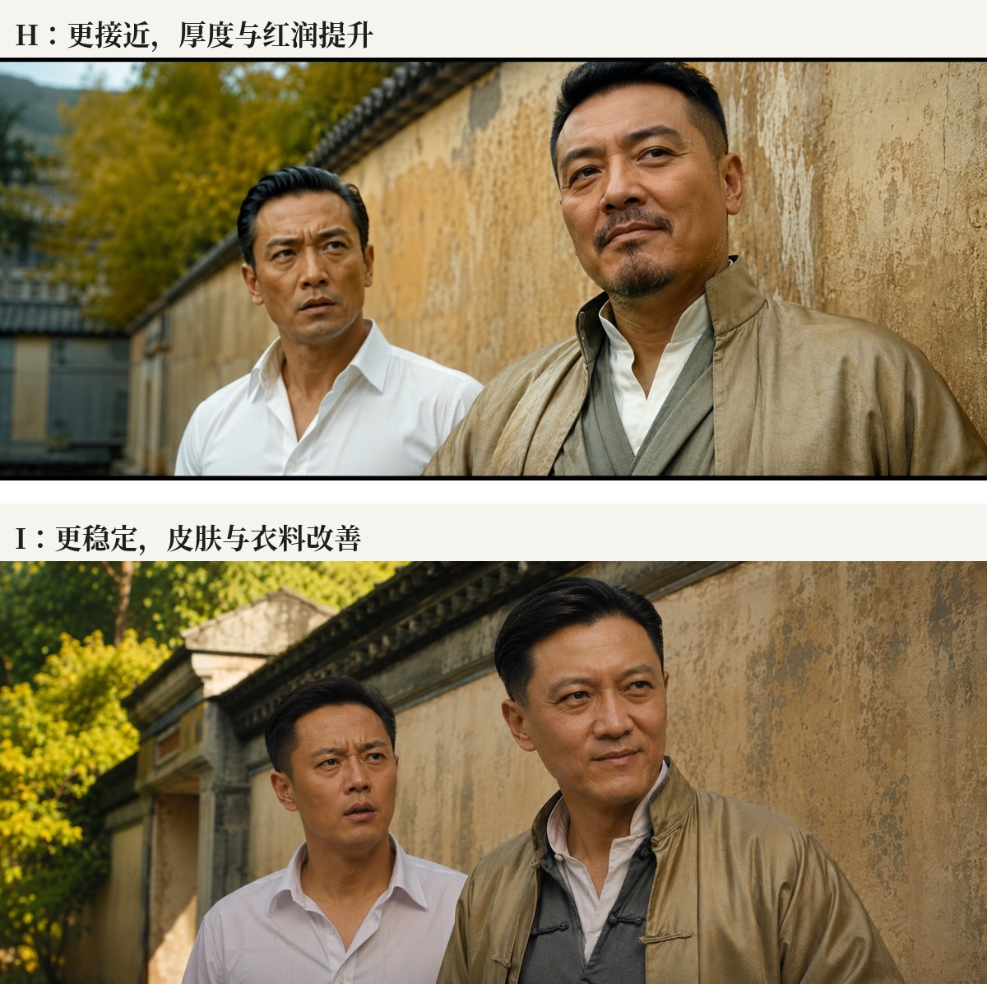
图 4：当前较优两版。用户反馈“大部分能对上需求”，仍需继续记录为 v0.1 阶段成果。
观察点 | 当前改善 | 仍需监控
色彩 | 中间调饱和度、皮肤红润、墙面色彩密度明显改善。 | 不能再蒙灰；青绿只留在暗部和中性色。
人物 | 右侧的主导性更明确，左侧警觉感存在。 | 脸必须继续避免任何明星相似。
空间 | 旧城墙、中景、后景树叶的空间关系更清楚。 | 不要让背景过度干净或现代景区化。
衣服 | 卡其外套更厚重，丝绸/缎面反光成立。 | 褶皱需要“少而大”，不要细碎噪声。

8. 保留三版提示词系统：A / B / C
后续每张母图仍使用三版结构，但生成侧优先使用 C。A 与 B 用于内部测试和分析，不直接进入公开页面。
版本 | 用途 | 可写内容 | 不可写内容
A 内部原片复刻 | 内部研究、验证我们是否理解原片。 | 片名、导演、角色、时间码、剧情阶段、情绪状态。 | 不用于公开发布，不直接喂给会拒绝的生成端。
B 描述性复刻 | 移除显性版权词，保留视觉规律。 | 人物阶层、空间结构、服装、情绪、调色节点转译。 | 不写片名、导演、演员、角色名。
C 公开安全转译 | 未来公开模板候选。 | 原创人物、原创旧城空间、权力关系、区域调色语言、禁止项。 | 不复刻已知剧照，不出现明星脸、导演名、片名。

9. 当前建议使用的 C 版安全转译 Prompt v8
Create an original realistic 2.35:1 widescreen cinematic still set in a bright early-20th-century Chinese old-town courtyard.
Two original, anonymous high-status adult men are shown in a close outdoor reaction shot near an old courtyard wall. They must not resemble any real actor, celebrity, public figure, movie star, or recognizable film character. Their faces should be original, period-appropriate, charismatic, and believable.
Character relationship: both men look toward the same off-screen event, but their emotional states are unequal. The man on the left wears a clean white Western-style open-collar shirt. He is wealthy but reactive: alert, tense, slightly anxious, trying to understand what has just happened. The man on the right is closer to the camera and visually dominant. He wears layered upper-class period clothing: a white inner shirt, a muted gray-green middle layer, and a light khaki silk-like outer jacket. His expression is composed, confident, quietly amused, and calculating, suggesting stronger control of the situation.
Composition and space: close two-person widescreen frame. The right figure is larger, closer, and more powerful. The left figure is slightly behind and more reactive. Their heads form a subtle diagonal. Use compressed medium-long lens perspective and shallow depth of field. Keep three clear spatial layers: sharp foreground figures, readable old courtyard wall in the middle ground, softly blurred yellow-green foliage and old courtyard architecture behind it.
Color grade: bright controlled daylight with no gray veil. Keep the scene bright but not overexposed. Increase midtone saturation and midtone color density in warm skin, khaki fabric, ochre wall, and yellow-green foliage. Increase controlled midtone contrast so faces, clothing, wall, and background separate clearly. Avoid flat gray, low-saturation, muddy color.
Skin tone: skin must stay warm, alive, and slightly red-orange, with natural blood color and subtle cheek warmth. Preserve warm skin even if shadows have a slight cyan-green bias. Do not make the face gray, green, pale, waxy, or bloodless. Gentle cinematic skin smoothing is allowed: reduce harsh facial micro-contrast while keeping natural facial structure, brow shadows, cheekbone shadows, nose shadows, pores, and wrinkles.
Shadows: dark areas are lifted above pure black and remain readable, but shadows should stay clean and contrasty, not milky. Add only a subtle cyan-green bias in neutral shadows, wall shadows, and white-shirt shadow areas. Do not apply cyan-green to skin. No muddy green cast.
Highlights: white shirt, forehead, cheekbones, wall, and khaki jacket have softened controlled highlights. Bright but not blown out. No harsh pure-white clipping.
Clothing: the right man's jacket is expensive and heavy, silk-like or satin-like, with broad smooth folds and weighty drape. Reduce tiny wrinkle noise, but keep subtle fabric texture and sheen. The white shirt is clean but not glowing pure white. Both men look wealthy and well-dressed, not peasants.
Wall and background: the wall is old, sun-baked, and historically aged, but clean and controlled, not filthy, not ruined, not heavy grime. Use ochre-gray plaster, warm beige, muted yellow, and restrained gray-green undertones.
Overall look: clean but dense period-film look. Bright daylight, richer midtones, controlled local contrast, subtle shadow cyan-green only, warm red-orange skin preserved, slight film grain, soft lens rendering, no gray haze.
Negative constraints: no subtitles, no visible text, no logos, no watermarks, no modern objects, no modern sunglasses, no celebrity likeness, no actor likeness, no specific movie reference, no specific director reference, no exact film-frame recreation, no dirty wall, no heavy grime, no muddy green cast, no gray fog, no milky haze, no bloodless skin, no pale low-saturation skin, no crushed blacks, no harsh blown highlights, no glossy fashion-ad styling, no excessive wrinkles, no peasant clothing.

10. S0-01 评分表 v0.1
项目 | 通过标准 | 失败表现
角色原创性 | 人物有时代感但不撞脸任何明星。 | 像刘德华、周润发、葛优、姜文或任何已知演员。
人物关系 | 右侧更靠前、更主导；左侧警觉被动。 | 两人权力平等或表情平均化。
肤色 | 红润、暖、活，有血色。 | 灰、绿、白、蜡像、无血色。
中间调 | 皮肤、墙、衣服有密度和饱和。 | 低饱和灰雾、淡、薄。
暗部 | 抬黑但干净，有细节。 | 死黑、灰雾、脏绿、发泥。
高光 | 亮但不爆，白衬衫和额头受控。 | 刺眼死白或整体过曝漂浮。
墙面 | 旧、晒过、有历史感但不脏。 | 破败、污渍过重、像废墟。
衣料 | 卡其丝绸/缎面厚重，大褶皱、细褶少。 | 粗布、乞丐感、褶皱噪声多。
空间 | 前景人物、中景墙、后景树叶可读。 | 背景糊成色块或变现代景区。

11. 下一步执行规则
- 继续以 S0-01 为单图校准样本，先把肤色、青绿偏移、中间调密度和明星脸问题稳定下来。
- 当 S0-01 连续 3 次生成都通过评分表后，再推进 02_huang_white_interior_closeup.jpg。
- 内部分析仍保留原片语境和角色状态；生成提示词只使用 B/C 转译，避免触发“复刻具体版权电影帧”的拒绝。
- 后续每一张母图都要先做：原片语境、角色状态、空间关系、一级调色、二级区域、A/B/C 三版提示词、评分表。

参考资料
Blackmagic Design DaVinci Resolve Color 页面：Primary Wheels 调整 Lift/Gamma/Gain 等 tonal ranges。 https://www.blackmagicdesign.com/products/davinciresolve/color
Blackmagic Design DaVinci Resolve Colorist Guide：Resolve 调色工具、面板与节点工作流参考。 https://documents.blackmagicdesign.com/UserManuals/DaVinci-Resolve-20-Colorist-Guide.pdf
OpenAI GPT Image Generation Models Prompting Guide：图像提示词需要清晰描述主体、构图、光线、材质与约束。 https://developers.openai.com/cookbook/examples/multimodal/image-gen-models-prompting-guide

